DELO NA DALJAVO
Šolsko leto 2019/ 2020
Razred: 4. a
Predmet:  NIT | Zaporedna št. ure:  82. | Datum:  21. 4. 2020 | Učiteljica:  Zdenka Mežan
Tema: Raziskovanje je tudi potovanje v preteklost

Pripomočki: Učbenik str. 96 - 97

Namen učenja:

s pomočjo različne literature in filmov spoznavaš, kako je nastajalo življenje na Zemlji.

Kriteriji uspešnosti: Uspešen/ uspešna sem, ko:

se seznaniš, kako je nastala Zemlja in da je bil razvoj živih bitij na njej postopen.

Pozdravljen/a!

Pri NIT te čaka potovanje v preteklost, v nastanek zemlje in razvoj živih bitij. Zanimivo, kaj ne?
Nekateri pravijo, da so bila prva živa bitja dinozavri. Kaj meniš o tem?
Kdo se je na Zemlji razvil prej, rastline ali živali?
Si že videl/a, ali celo našel/a, kakšen fosil?

Poglej si razlago: https://www.youtube.com/watch?v=GmV6tgvaZ34&t=3s

Če bi bili danes v šoli, bi sedaj skozi mikroskop opazovali, kaj se je zgodilo v gojišču za enoceličarje. Ker pa teka žal ne moreš, si za začetek zelo zanimive nove teme poglej film z naslovom Živa bitja (Razvoj živih bitij) o tem, kako je znanstvenik Charles Darwin objavil svoje raziskave o razvoju vrst na Zemlji.
Posnetek najdeš v interaktivnem gradivu na www.radovednih-pet.si.

- Učbenik, str. 96, 97
Oglej si slike. Razvojni trak živih bitij je predstavljen v obliki spirale. Razmere na Zemlji so bile dolgo časa nemogoče za življenje (spodnji del spirale).
Oglej si tudi fotografijo paramecija pod mikroskopom.
Parameciji zgrajeni iz ene same celice, zato jih uvrščamo med enoceličarje.

Risba paramecija pod mikroskopom.

PARAMECIJ (100–150 mikro metrov)

Če imaš slučajno doma mikroskop, lahko pripraviš gojišče za enoceličarje. Navodila so čisto spodaj. Če te zanima več o parameciju, tudi prebereš čisto spodaj.

Samovrednotenje:
Kaj sem se danes naučil/a?
Je namen učenja dosežen?
Sem bil/a uspešna glede na kriterije uspešnosti?

NAVODILA ZA PRIPRAVO GOJIŠČA ZA ENOCELIČARJE (paramecije …)
Enoceličarji so živa bitja, njihovo telo je zgrajeno iz ene same celice. Premikajo se z bički, migetalkami ali panožicami. Enoceličarjem, predvsem migetalkarjem, pravimo tudi infuzorji, ker jih lahko vzgojimo v vodi, v kateri smo namočili seno. Včasih so mislili, da se te živali kar same od sebe razvijejo v taki seneni »juhi«.
Potrebujemo: litrski kozarec s širokim vratom, vodo iz mlake ali akvarija, seno, mikroskop in pribor za mikroskopiranje.
Navodilo:
a) V kozarec nalij vodo iz mlake ali akvarija.
b) Vanjo daj pest sena.
c) Po enem tednu si lahko skozi mikroskop ogledaš sivo prevleko, ki nastane na površini vode.
Paramecij je pražival iz rodu migetalkarjev. V dolžino meri 50–350 μm, odvisno od vrste.
Zanj sta značilni dve jedri v citoplazmi; eno je namenjeno razmnoževanju, drugo pa življenjskim potrebam. Hrani se z bakterijami in drugimi mikroorganizmi. Razmnožuje se nespolno z delitvijo ali pa spolno s konjugacijo.

Parameciji pod mikroskopom | Ilustracija paramecija
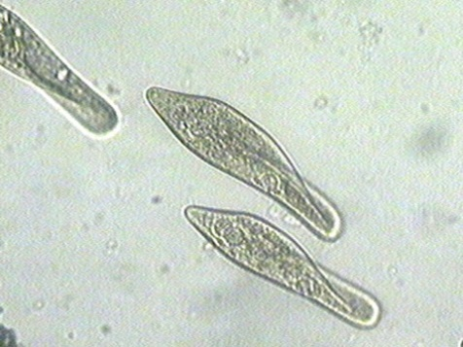  Vir fotografije: http://nwnature.net/micro_org/images/paramecia_01.jpg | 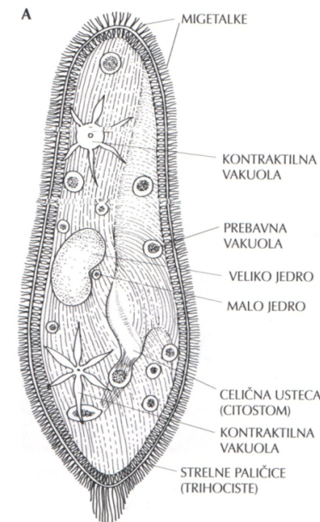  Vir ilustracije: http://projekti.gimvic.org/2003/2b/prazivali/zgradba.htm

